“渗透式”软开度训练在少儿拉丁舞教学中的运用研究
作者：朱莉莎，刘文雯，高媛，王雪晴
指导教师：胡鹏
（艺术学院）

摘要
本文旨在研究“渗透式”软开度训练在少儿拉丁舞教学中的运用作为主要载体，将更有效的教学方法引入拉丁舞的教学当中，促进国内“渗透式”软开度训练在少儿拉丁舞教学中的发展，同时在此基础上提高上课时老师和学生的交流，从而普及“渗透式”软开度模式教学，提高少儿拉丁舞的技能和国内拉丁舞的发展。
关键词：渗透式，少儿拉丁舞
联系人：朱莉莎
联系电话：18773257811
EMAIL：1069827318@qq.com

目录
一、 调研背景 3
1.1国内外现状 3
1.2国内外发展前景和价值 3
二、 研究方案 4
2.1研究目标 4
2.2研究内容 4
2.3研究方法 4
2.4研究过程 8
2.5研究结果 8
三、 问题现状 12
3.1传统模式教学 12
3.2身体素质 13
四、解决对策 13
4.1转变教学观念，普及“渗透式”教育 13
4.2加强体能训练 13
五、 结语 13
参考文献 14
附件 15

一丶调研背景

1.1国内外现状

（1）定义：
渗透式教育是一种以自然的丶潜移默化的方式进行心理健康教育的模式。而舞蹈中的教育方式更应该结合新式的教育方法。利用半教半思考的模式来学习。
（2）分析：
国内外有关“渗透式”在教学中的作用方面的文献很多，研究方向主要集中在“渗透式”对文化教学方面存在的问题以及影响。曾妮《“渗透式”社会主义核心价值观教育的逻辑困境丶实践后果及超越路径》中指出：“渗透式”教育已然成为诸多学校在培育和践行社会主义核心价值观时的第一选择。文鸿莹在《基于渗透式教育的大学生思想政治教育研究》中指出渗透式教育作为一种间接性丶拓展性的教育形式，在教育形式丶内容和效果上具有一定的优越性。并且刘佳钰在《“软开度”在舞蹈训练中的重要性探究》中指出：“软开度”就是通过反复拉伸人的关节以及韧带，在增强关节韧性的基础上使得周围的肌肉有更大的弹性，最终达到协调身体各个部位的目的。使得身体不再僵硬，而变得轻松丶灵活丶自如。因此舞蹈中的“软开度”训练其实就是柔韧性训练，它是舞蹈学生在学习舞蹈的过程中需要具备的技能以及必要条件，同时也是真正体现舞蹈艺术特点的技能。

1.2国内外发展前景和价值
- 项目应用前景
本研究“渗透式”软开度在少儿拉丁舞教学中的运用的理论框架，有助于丰富已有知识共享理论。从“渗透式”运用的角度来研究提高少儿拉丁舞教学中的绩效，从理论上是一个崭新的课题，也将为“渗透式”在少儿拉丁舞教学中的创新提供理论的突破口，对“渗透式”运用理论的完善与发展具有重要意义。
- 学术价值
通过对“渗透式”在少儿拉丁舞教学中的运用研究，为教师提供完整合理的“渗透式”在少儿拉丁舞教学中的运用解决方案，释义当前少儿拉丁舞教育的真正内涵，有助于推动我国少儿拉丁舞事业的发展，为促进渗透式”在少儿拉丁舞教学中的运用知识的应用和创新奠定基础，从而使渗透式”运用的研究成果获得持久的竞争力，推动少儿拉丁舞教学方法的创新，因此，本课题为提高教师在少儿拉丁舞教学中合理的运用渗透式”的高效性，解决现有条件下渗透式”在少儿拉丁舞教学中的运用存在的问题，具有重要作用。

二丶研究方案

2.1研究目标

本研究以湖南芭菲尔拉丁舞教育集团的学生为研究对象，以“渗透式”软开度运用丶拉丁舞教学等理论为基础，分析“渗透式”软开度在少儿拉丁舞教学中的运用情况，从而为教师能够在少儿拉丁舞教学中科学丶合理地运用“渗透式”软开度教学提供参考依据。

2.2研究内容
本课题通过收集资料与教学实验，了解“渗透式”在少儿拉丁舞教学中地运用情况，抓住在拉丁舞教学过程中，“渗透式”软开度存在的问题是什么？为什么会存在这样的问题？以此来构建“渗透式”软开度在少儿拉丁舞教学中合理运用模型。

2.3研究方法

2.3.1文献资料法
通过对中国知名检索网站的查找，整理出和本实验有关的资料；并在学校图书馆查阅了有关教育学，运动学以及“渗透式”教学法理论的专著，分析并关注与本实验有关的理论知识和教学现状，并有效吸收学者在拉丁舞方面总结的经验以及知识，对所有收集的资料进行整理和分析，为实验研究提供理论基础。
2.3.2教学实验法
本论文实验阶段通过传统教学方式和“渗透式”教学方式对少儿拉丁舞教学中的学习效果作比较，通过实验对象的态度,学习兴趣和学习成果等测试来检测微课教学法的学习效果。

2.3.2.1实验对象

本实验的实验对象是宁乡芭菲尔拉丁舞苑拉丁舞新生班的40名学生为研究对象。均为2018年7月入学的学生，分为两个班，分别通过“渗透式”教学法和传统式教学对他们的学兴趣和成果进行分析。
（1）实验目的
目前拉丁舞课程在全世界都备受欢迎，它的特点主要表现在欣赏性，健身性，娱乐性，社交性。当前在少儿拉丁舞的课堂中老师还有采用各种传统方式如示范法等，在现今的教育发展重要阶段，“渗透式”教学法还未加入到拉丁舞教学中，“渗透式”教学法是现在比较多用的一种新颖的教学法，它已被很多科目引入到课堂如英语、数学、医学等。但通过文献资料，访谈，调查结果发现“渗透式”教学法在少儿拉丁舞教学上使用的没有，同时这种教学方式还不太被拉丁舞教师所知道，所以我要通过教学实验，把“渗透式”教学融入到传统的课堂中去，和传统教学进行教学对比，更深入的了解、分析这两种教学方式在少儿少儿拉丁舞课堂中运用的结果，为拉丁舞教师优化教学方式，促进教学成果；培养学生们对少儿拉丁舞更多的兴趣和激情，为他们提高课堂学习效率。
(2）实验周期
2018年7月1至2019年1月1日，6个月，7月为暑假，每天进行一次课，为期30天，其余每周每班进行2次课的教学，总数为62次课。
（3）实验分组
在2018年入学少儿拉丁舞新生班中随机抽40个学生，分为两个班，20个为对照组，20个为实验组，两组同时开始，对照组为传统教学法，实验组为 “渗透式”软开度拉丁舞教学法。两组进行比较
（4）实验变量
T1为测前的各个指标测量值；T2是采用微课教学实验后各指标测量值。具体的实验模式设计（如表1）

表2.1实验模式设计
对象 | 对照组 | 自变量 | 实验组
学生 | T1 | “渗透式”软开度融入 | T2
上课的老师都是作者本人；在62次课程当中，上课场地、环境都不发生改变；实验前后的各类指标数据结果分析，实验全程采用单盲实验法。

（5）实验步骤及流程
准备阶段（教学前四周）
评价阶段
考试阶段
教学实验阶段（六个月）
实验组身体基本素质测试
研究对象的选取
实验前后问卷发放

2.3.3数理统计法
把实验中的各项测量数据和实验前后获得的资料信息进行分类、编码，全部利用 excel 进行统计和分析，最后运用图形、表格更加简单明了地反映数据的特征。

2.3.4调查问卷法
本项研究在阅读大量的相关文献以及实验对象，并结合本文研究的主要问题和方向，制定了1份调查问卷，实验前的学生问卷以及试验后的学生问卷。通过问卷的发放和调查，了解关于学生对拉丁舞和软开度训练等相关信息，从中发现并分析问题。由此设计出合理的“渗透式”课堂并投入到现实的教学中。

2.4研究过程
教学流程设计
“渗透式”课堂的制作与应用

克城市及
学习内容制定
课程设计
运用课堂

课堂实施
确定上课内容
细化知识点
进行心理教育
对内容进行分析
课上游戏

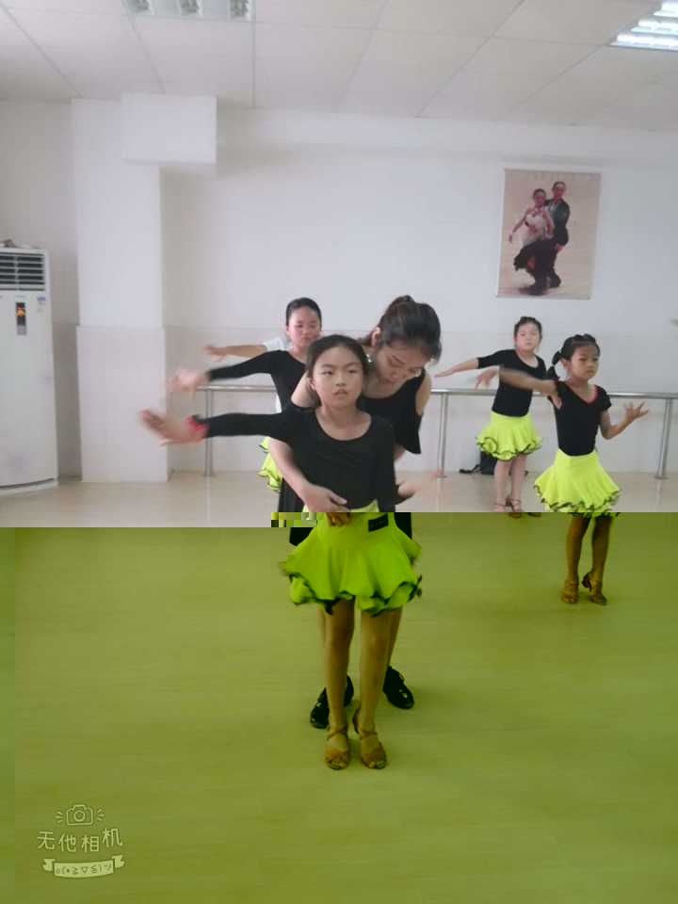

2.5研究结果

2.5.1对学生学习满意度的分析
对拉丁舞教学而言，培养少儿学习的自主性和对学习方式、兴趣的培养。这个时候对于很多刚开始学习少儿拉丁舞的学生来说，大部分对少儿拉丁舞有一定的抵触心理，因此，培训学校应不断更新教学方式，要先让少儿喜欢上少儿拉丁舞，再逐步提高少儿少儿拉丁舞技能，而不是利用传统的教学方式，过多取决于他们的比赛成绩，这样会影响少儿全方面的发展。
“渗透式”软开度的教学方式，可以让学生自主的学习。还可以通过和老师、同学们进行沟通和交流，使大家共同进步。在这种学习方式下，老师和同学之间可以进行互动式学习，形成一种好的学习方式，由此提高少儿的学习兴趣，让学生更愿意学习拉丁舞，提高课堂的效率。同时，自主学习不仅仅能够提高学生的自主性，更能激发学生的潜力，对于少儿来说，可以更多的节省时间，从而提高学习效率。是开导学生，增强学生学习意识的一种新型的教育方式。实验结束后，对实验中的学生进行当下调查。其结果如下表所示：
表2.1实验后学习满意对比结果 （n=20）
内容 | T1满意人数 | T1百分比 | T2满意人数 | T2百分比
教学内容 | 15 | 75 | 15 | 75
教学方式 | 14 | 70 | 17 | 85
教学时间 | 14 | 70 | 15 | 75
教学效果 | 12 | 60 | 13 | 65
学习满意度可反应出学习的过程，得当的学习方式必定会收到大家一致认同。根据上表可以知道，无论是使用“渗透式”软开度教学的实验组，还是使用传统教学的对照组，少儿的学习满意度都相比偏高，但从教学的内容、方式、时间和效果这几个方面来看，实验组的效果基本持平对照组。就上课内容看，少儿拉丁舞作为一个由竞技体育和舞蹈结合的运动项目，受到大家的一致认同，所以两组并没有产生太明显的差别。但是就实验的教学方式而言，实验组运用的新的教学方式，学习满意度得到了提高，虽然差异并不是很大。

2.5.2对学生学习态度和兴趣的分析
学生的注意力是否集中是学生学习兴趣的表现，假设一个课堂教学单单只是从学习知识出发而忽略了提高学生的学习兴趣，那么这堂课必定是失败的一课。在少儿拉丁舞教学中，特别是在初期，学生的学习兴趣将直接决定学生是否会继续学习拉丁舞，所以老师在教学初期一定要以学习兴趣为主，在玩中学习，相辅相成任何一点都不能缺，而不是一味的以老师为中心，让学生害怕老师，害怕提问。态度决定了一个学生的学习成果，是学生的一中心里倾向。本实验从三个方面直接对学习的积极性来判定学生的学习态度。当然，由于各个方面因素的制约，学生的学习成绩不能简单的从这几个方面完全确定，但学习成绩好坏的学生也可以根据学生的学习态度看出来。如下表2.2所示为实验组学生实验前后对拉丁舞学习兴趣和态度对比情况。

表2.2实验班学生实验前后对拉丁舞学习兴趣和态度对比结果

（n=20）
内容 | 实验对象 | 人数 | 百分比
学习兴趣 | T1 | 15 | 75
学习兴趣 | T2 | 15 | 75
学习态度 | T1 | 16 | 80
学习态度 | T2 | 17 | 85
综上所述，根据表2.2可知，学生的学习兴趣和学习态度在两组都没有太大的差别。实验班学生的学习兴趣与对照班学生的学习兴趣相差不大；但实验班的学生学习态度略高于对照班的学生学习态度。表示在整个拉丁舞教学中不管是运用传统的方式教学还是运用“渗透式”软开度教学，都会对提高学生学习兴趣有帮助。“渗透式”软开度教学之所以能对拉丁舞教学的学习兴趣和学习态度产生如此大的影响，是由于“渗透式”学习是对孩子自控能力的一种考验，让她们自觉学习起来，没有老师的严格管理，学生既得到了自由也有更多的时间去安排完成自己的任务，有了自己的目标。提高了学习效率，有利于学生们更快的进行学习，让学生更加主动的学习，大大的提高了学生的学习积极性。
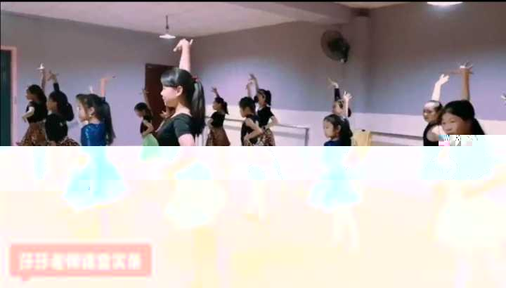

2.5.3对学生动作技能的分析
在实验结束时，邀请专家对两个班进行了考核，考核内容为恰恰朗德追步、伦巴方形步、牛仔醉酒步、恰恰纽约步。分别由三位老师通过动作正确性、节奏、姿态和总体效果几个方面进行打分，得出以下结果：
表2.3实验对象前后成果分析（n=20）
评分项 | T1百分比 | T2百分比
动作正确性 | 65 | 65
动作节奏 | 65 | 75
身体姿态 | 75 | 75
横竖叉 | 70 | 75
平均分 | 68.75 | 72.5
本结果取决于学生动作正确性、动作节奏、身体姿态、总体效果等各个方面的综合评分，所有学生的成绩将作为学生对“渗透式”教学结果的表现。根据上表 2.3可以知道学生的动作正确性两组没什么不同；但动作节奏比对照班要高，但是相差不大；横竖叉没有很大差异，但实验班还是稍微好一些；平均分之下实验班稍微高一点。总而言之，本实验说明“渗透式”教学比其他的一般传统教学对提高学生的节奏和动作有所帮助，可以产生一些好的学习效果。
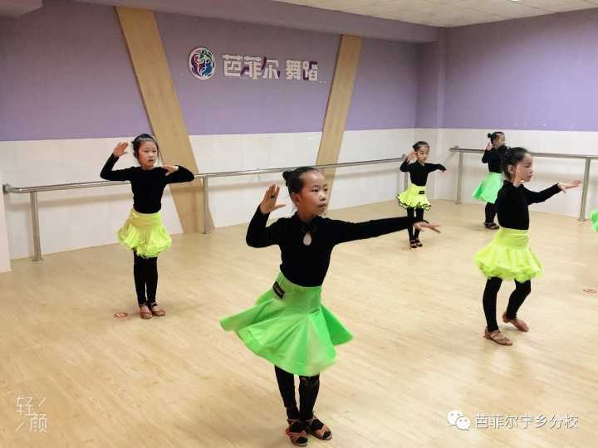
由此实验说明如果传统教学法和“渗透式”教学法相结合可能会提升更好的学习效果。由此一来既加强了学生学习的自主性又不失传统教学的教学手段，舞蹈与其他不同，只能加强练习，因此，要把传统教学和“渗透式”教学相结合。
三丶 问题现状

3.1传统模式教学
传统的课堂教学模式是一种以老师为中心、书本为中心和课堂为中心的教学模式。传统的课堂教学模式往往形成了老师单向灌输、学生被动接受的局面，我们不难看出传统教学模式的缺陷是非常明显的，其中关键的是作为认知主体的学生在整个教学过程中都始终处于被动地接受知识的地位，学生学习的主动性被忽视，甚至被压抑。导致课堂枯燥无味，学生怕老师，不敢提问，教师占绝对主导地位不可动摇等缺点。

3.2身体素质

身体素质是指人体在从事体力劳动或体育运动时，各器官系统表现出的各种机能能力。它主要包括速度、力量、耐力、灵敏和柔韧等方面。由于参加研究的各个少儿的身体素质不完全相同，有的身体素质强，有的身体素质相对较弱，所以导致研究结果有一定的影响。

四丶解决对策

4.1变教学观念，普及“渗透式”教育
“渗透式”教育是不可忽视的，我们应树立正确的教育观念。把严格的教学管理模式渗透到教学中去，激发自孩子的潜力，让他们从被动的学习变成主动的学习，从盲目的学习到自觉的学习，让孩子们学习做到事半功倍，把孩子们的视野和思路拓宽， 这样不仅可以提高孩子们的技术水平，而且还提高了孩子们的身体素质。

4.2加强体能训练

在转变教育观念的同时，加强对少儿身体素质的训练，这是少儿拉丁舞教学的重要部分，也是本研究实验完成的基本条件。

五丶结语

“渗透式”软开度训练是一种新的课堂教学模式，充分的体现了学生自主学习能力和独立思考问题的能力.通过一个学期的学习，大部分孩子能够积极参与互动，大胆的激发自己的潜力 , 把技术知识和身体素质方面共同提升起来 .让他们从被动的学习变成主动的学习，从盲目的学习到自觉的学习，让孩子们学习做到事半功倍，把孩子们的视野和思路拓宽， 这样不仅可以提高孩子们的技术水平，而且还提高了孩子们的身体素质。

参考文献
[1]杜静歌.芭蕾形体训练对拉丁舞技术动作的渗透式教学研究——以安徽工程大学体育表演专业为例[J].安阳师范学院学报,2018.
[2]王艾. 视唱练耳听觉训练中学科渗透式教学思维的运用[D].华南理工大学,2018.
[3]李海欢.高职英语专业学生阅读策略调查及渗透式策略训练[J].疯狂英语(教师版),2013.
[4]杜娟.“教材渗透式”模式在语言学习策略训练中的应用[J].金华职业技术学院学报,2012,12(02).
[5]邹非老,刘剑松.浅谈师生互动渗透式教学法[J].科教文汇(中旬刊),2010(08).

附件A：

关于“渗透式”软开度在少儿拉丁舞教学中的运用研究进行问卷调查

亲爱的同学们：

你好！
这是一份关于少儿拉丁舞教学以及“渗透式”软开度教学在拉丁舞中的运用的调查问卷，调查结果用于论文研究和工作改进。您的意见对我的研究至关重要。本问卷采取不记名方式，所涉及的内容对您不会产生不利影响，恳请您如实填写，衷心感谢您的大力支持！

调查人：朱莉莎
请您根据实际情况在选项上划“√”
1、 您的基本信息
性别 ＿＿＿＿ 年龄＿＿＿＿
2、您是否主动要求学习拉丁舞
A、是 B、否
3、您对拉丁舞学习的兴趣
A.非常感兴趣 B.感兴趣 C.一般 D.不太感兴趣 E.不感兴趣
4、您对拉丁舞学习的态度(学习积极性)
A.非常积极 B.积极 C.一般 D.不太积极 E.不积极
5、您学习拉丁舞之前是否学习过其它舞蹈
A、是 B、否
6、您为何学习拉丁舞（可多选）
A、塑造体形 B、掌握一门技能 C、锻炼身体
D、培养特长 E、作为未来职业 F、受周围人的影响
7、在拉丁舞学习过程中，您是否对软开度练习存在一定的不情愿
A、是 B、否
8、您是否喜欢以兴趣来让自己坚持跳拉丁舞
A、非常喜欢 B、喜欢 C、一般 D、不太喜欢 E、不喜欢
9、如果有方法可以使你软开度练习得到提升您是否愿意尝试
A、是 B、否
10、您对“渗透式”教育的了解程度
A、非常了解 B、了解 C、一般 D、不太了解 E、不了解
问卷到此结束，耽误您宝贵的时间，再次感谢您的大力支持！
附件B
评分表细则

考核内容：恰恰纽约步、恰恰朗德追步、伦巴方形步、牛仔醉酒步
评分标准：总分（100 分）
1、动作正确性 (25 分）
手位，脚法正确且符合体育舞蹈步幅，得分 19-25 分；手位，脚法基本正确且基本符合体育舞蹈步幅，得分 11-18 分；手位，脚法不太正确且比基本体育舞蹈步幅小，得分 6-10 分；手位，脚法不正确且比基本体育舞蹈步幅小的多，得分 0-5 分。
2、动作节奏 (25 分）
节奏完全准确，得分 19-25 分；节奏基本准确，得分 11-18 分；节奏不太准确，得分 6-10 分；节奏完全不正确，得分 0-5 分。
3、身体姿态 (25 分）
姿态非常优美，得分 19-25 分；姿态一般，得分 11-18 分；姿态不太优美，得分 6-10 分；姿态比较差，得分 0-5 分。
4、软开度 (25 分）
三叉挨地得分 19-25 分；没有完全挨地，得分 11-18分；差一掌得分 6-10 分；下的去一半，得分 0- 5 分。

